ЗАЯВКА НА ФИНАНСИРОВАНИЕ ГУМАНИТАРНОГО ПРОЕКТА
1. | Наименование проекта | «Hands&brain» (использование робототехники на занятиях объединений по интересам для развития инженерных способностей школьников)  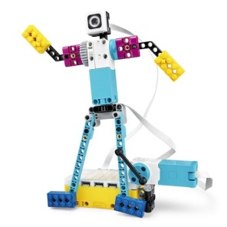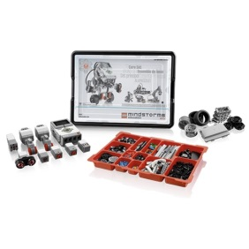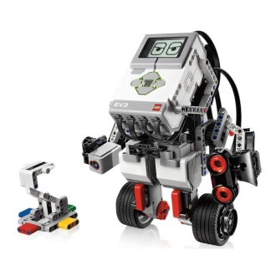
2. | Наименование организации | Государственное учреждение образования  «Средняя школа №1 г.п. Хотимска»
3. | Физический и юридический адрес организации, телефон, факс, e-mail | Индекс: 213677, Могилевская область, г.п. Хотимск, ул. Ленинская, 10; тел.(8 02247) 79101;  e-mail: shl_hot@mail.ru
4. | Информация об организации | Основной целью деятельности учреждения образования является создание условий для совершенствования, устойчивого функционирования и динамичного развития образовательного пространства учреждения образования, удовлетворяющего потребности личности, общества.  Приоритетной задачей является развитие системы дополнительного образования через вариативные формы работы с учетом запросов обучающихся и их родителей, с учетом интересов современных школьников через открытие востребованных занятий по интересам.  Учащиеся школы принимают активное участие и становятся призёрами различных мероприятий районного, областного, республиканского и международного уровней.
5. | Руководитель организации | Беликова Галина Михайловна, директор,  тел. +375 29 1344527
6. | Менеджер проекта | Бороденко Екатерина Ивановна, заместитель директора, тел. +375 29 1344549
7. | Прежняя помощь, полученная от других иностранных источников | Помощь от иностранных источников не поступала.
8. | Требуемая сумма | 4 700 $ (в долларах США)
9. | Софинансирование | 100 $ (в долларах США)
10. | Срок проекта | 10 месяцев
11. | Цель проекта | создать условия (среду) для развития детей, находящихся в социально опасном положении, детей, с которыми проводится индивидуальная профилактическая работа, и детей с ограниченными возможностями здоровья, дальнейшая их поддержка в области научно-исследовательской работы и технического творчества средствами образовательной робототехники.
12. | Задачи проекта | - внедрение современных научно-практических технологий в образовательный процесс, содействие развитию детского научно-технического творчества;  - знакомство с основами образовательной робототехники детей, их социализация, ориентация на технические профессии, востребованные на рынке труда;  - организация и проведение мероприятий, направленных на популяризацию и развитие робототехники среди детей;  - обучение сбору моделей роботов из конструктора Lego, изучение физики, математики, программирования, 3D-моделирования, устройства компьютера в игровой форме.
13. | Детальное описание деятельности в рамках проекта в соответствии с поставленными задачами | В рамках проекта планируется:  - закупить необходимое оборудование (наборы конструктора Lego Mindstom, базовые детали, компьютеры) для кабинета.  Приобретение необходимого оборудования:  - 3 набора конструктора LEGO 45544 базовый набор MINDSTORMS Education EV3, 1 набор LEGO 45678 базовый набор Education SPIKE Prime  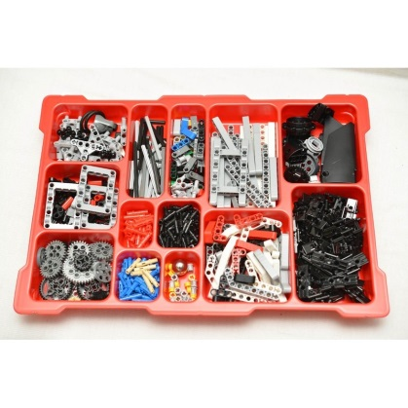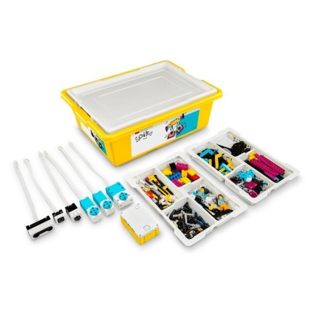  - программное обеспечение  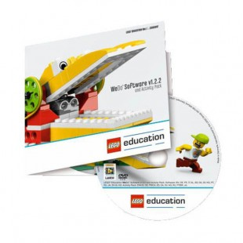  - ресурсный набор 2 шт.  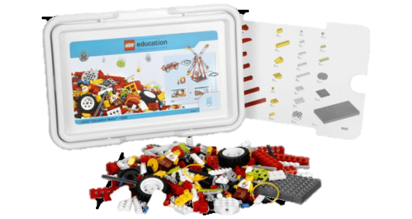  - приобретение ноутбуков – 3 шт.  - оформить кабинет в соответствии с задачами проекта;  - разработать дополнительные общеразвивающие программы для учащихся различных возрастных категорий;  - набрать группу учащихся на обучение.  Основные целевые группы: дети, находящиеся в социально опасном положении, дети, с которыми проводится индивидуальная профилактическая работа, и дети с ограниченными возможностями здоровья, проживающие на территории Хотимского района.  Количество участников реализации проекта – 12 сотрудников.  В оборудованном классе планируется проведение объединений по интересам с применением игровых технологий в обучении, внедрение новых форм работы с детьми, инновационного профессионального обучения, современных ИКТ в дополнительном образовании.  Ответственное лицо – Беликова Галина Михайловна, директор учреждения образования.
14. | Обоснование проекта | Настоящий проект направлен на решение одной из важнейших проблем современного общества – общедоступность научно-технического образования для всех социальных групп, в первую очередь, для детей, находящихся в социально опасном положении, детей, с которыми проводится индивидуальная профилактическая работа, и детей с ограниченными возможностями здоровья с целью их социальной адаптации и ранней профориентации.  Робототехника – не только увлекательное занятие, но и возможность лучшего усвоения учебных предметов «Математика», «Физика», «Информатика», развития технических навыков, выбора будущей профессии, востребованной на рынке труда.  В прошлом учебном году у нас появилась идея открыть объединение по интересам для развития технических навыков с помощью робототехники для детей. Дети самостоятельно не имеют возможности заниматься робототехникой, так как оборудование дорогостоящее и нужны обученные педагоги. А ведь детям, попавшим в трудную жизненную ситуацию, также необходимо будет выбрать будущую профессию. Возможно, кто-то из них станет инженером или выберет другую техническую профессию, именно эти профессии на рынке труда наиболее востребованы.  В учебном учреждении обучаются 429 детей. Из них, 2 ребенка, находящихся в социально опасном положении, 1 ребенок, с которым проводится индивидуальная профилактическая работа, 4 ребёнка с ограниченными возможностями здоровья. Занятия в объединениях по интересам проводятся по разным направлениям.
15. | Деятельность после окончания проекта | Приобретение необходимого оборудования (3 набора конструктора LEGO 45544 Базовый набор MINDSTORMS Education EV3, 1 набор LEGO 45678 Базовый набор Education SPIKE Prime, ресурсные наборы, компьютеры 3 штуки), обучение детей конструированию и программированию, повышение уровня знаний по учебным предметам «Математика», «Физика», «Информатика», результативное участие в соревнованиях по робототехнике, пропаганда увлекательного и полезного досуга для детей.  В ходе лабораторных работ учащиеся приобретут умения конструировать модели, научатся работать по предложенным инструкциям, творчески подходить к решению задачи, излагать мысли в четкой логической последовательности, отстаивать свою точку зрения, анализировать ситуацию и самостоятельно находить ответы на вопросы путем логических рассуждений, реализовывать аналитические и технологические решения в области программного обеспечения и компьютерной обработки информации, создавать программы на компьютере для Lego  Mindstorms.  Принимая участие в различных конкурсах по робототехнике, учащиеся смогут продемонстрировать собственные модели роботов.
16. | Бюджет проекта | 4 800 $ (в долларах США)

